Barranquilla, 14 de Septiembre de 2023

MARIA LLINAS BERMEJO
Supervisor
Ciudad

Asunto: INFORME DE ACTIVIDADES No. 03 CORRESPONDIENTE AL PERIODO DEL 13/08/2023 AL 12/09/2023.

Cordial Saludo.

Con la presente hago entrega del informe de actividades No. 03 correspondiente al PERIODO DEL 13/08/2023 AL 12/09/2023, de acuerdo al Contrato de Prestación de Servicios No. CD-58-2023-4285 cuyo objeto es la prestación de servicios profesionales para asesorar a la Secretaría Distrital de Recreación y Deportes en el desarrollo de sus programas misionales.

Atentamente,
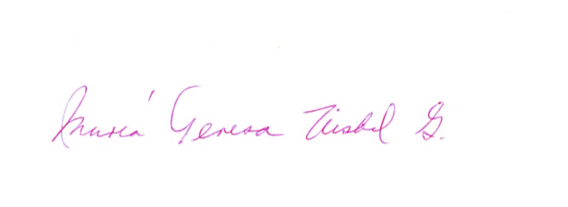

____________________________________
MARIA TERESA VISBAL GOMEZ
CC No 22’424.668

INFORME DE ACTIVIDADES
INFORME NUMERO | 03
CONTRATISTA | MARIA TERESA VISBAL GOMEZ
IDENTIFICACION | 22’424.668
CONTRATO No. | CD-58-2023-4285
OBJETO DEL CONTRATO | Prestación de servicios profesionales para asesorar a la Secretaría Distrital de Recreación y Deportes en el desarrollo de sus programas misionales.
PLAZO DEL CONTRATO | Hasta el 12 de Diciembre de 2023, contados a partir del cumplimiento de los requisitos de perfeccionamiento y ejecución.
SUPERVISOR | MARIA LLINAS BERMEJO
DEPENDENCIA | SECRETARIA DISTRITAL DE RECREACION Y DEPORTE
PERIODO DE ACTIVIDADES | Del 13/08/2023 al 12/09/2023
INFORME
- Proyecté, revisé y/o corregí los diferentes presupuestos requeridos por la Secretaría Distrital de Recreación y Deportes del Distrito, a fin de asegurar su eficaz gestión.
- Revisé financiera y administrativamente los diferentes informes de gestión entregados en el marco de la ejecución de los diferentes convenios y contratos celebrados por esta dependencia.
- Coordiné la gestión logística y administrativa de la Secretaría Distrital de Recreación y Deportes, en las actividades, iniciativas y gestiones que le sean asignadas.
- Acompañé los comités de evaluación de los procesos de adquisición de bienes y servicios requeridos por la Secretaría Distrital de Recreación y Deporte.
- Brindé asesoría y acompañamiento profesional en la revisión de los requerimientos y elaboración de informes solicitados por entes de control.
- Atendí oportuna y eficientemente las solicitudes realizadas por el Secretario de Recreación y Deporte o la persona que éste delegue para tal fin, en materia de su competencia.
- Consolidé y analicé indicadores y estadísticas para gestionar la mejora continua de la dependencia y de sus procesos, de acuerdo con los lineamientos y procedimientos de la entidad.
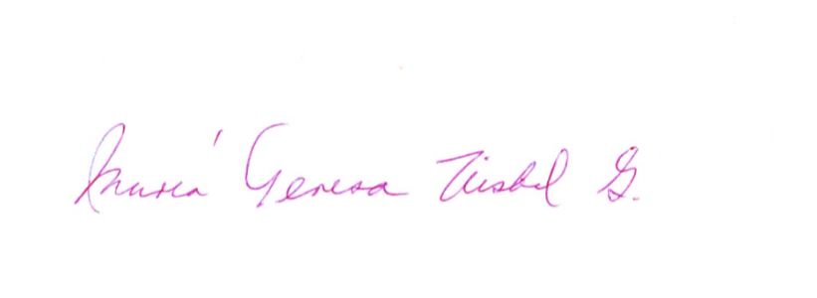

__________________________________
MARIA TERESA VISBAL GOMEZ
CC No 22’424.668

